文件状态  [ ] 草稿  [ ] 讨论稿  [√] 正式发布 | 文档类型 | DOCX
文件状态  [ ] 草稿  [ ] 讨论稿  [√] 正式发布 | 文件标识 | F-17-003-A
文件状态  [ ] 草稿  [ ] 讨论稿  [√] 正式发布 | 版 本 | 2.0
文件状态  [ ] 草稿  [ ] 讨论稿  [√] 正式发布 | 作 者 | 靳宇飞
文件状态  [ ] 草稿  [ ] 讨论稿  [√] 正式发布 | 完成日期 | 2017/5/25

项目名称：山东省人力资源市场数据采集系统

文档名称：软件需求规格说明书
文档修订

版本 | 日期 | 更改人 | 描述（注明修改的条款或页）
1.0 | 2017/05/05 | 邢元璋 | 项目组讨论稿初稿
1.1 | 2017/05/07 | 靳宇飞 | 讨论稿修订稿
1.2 | 2017/05/08 | 全体成员 | 初稿
1.3 | 2017/05/09 | 邢元璋 | 初稿修订稿
1.4 | 2017/05/11 | 乔冠辉 | 整合文档
2.0 | 2017/05/25 | 靳宇飞 | 添加市用户功能

目 录
一、概述 5
1.1 目的 5
1.2 项目背景 5
1.2.1 待开发的软件系统名称 5
1.2.2 本项目的任务开发者 5
1.2.3 本项目的用户 6
1.2.4 该软件系统同其他系统的相互来往关系 6
1.3 范围 6
1.3.1 项目目标 6
1.3.2 项目生命周期 6
1.3.3 项目主要里程碑及可交付成果 7
二、系统说明 7
2.1 系统描述 7
2.1.1 系统名 7
2.1.2 系统目标 8
2.1.3 系统结构模块 8
2.2 产品用途 8
2.3 产品功能 9
2.4 用户特点 9
2.5 局限性 9
三、软件需求说明 9
3.1 功能要求 9
3.1.1企业用户 9
3.1.2省用户 16
3.1.3市用户 33
3.2 输入输出要求 43
3.2.1企业用户 43
3.2.2省、市用户 45
3.3 故障处理要求 53
3.4 可用性 54
3.4.1 操作 54
3.4.2 状态可见 54
3.4.3 环境贴切 54
3.4.4 易取原则 54
3.5 可靠性 54
3.6 性能要求 54
3.7 可维护性 55
3.8 灵活性 55
3.9 设计约束 55
3.10 界面要求 56
3.10.1企业用户 56
3.10.2省、市用户 57
3.11 支持软件 61
3.12 控制 61
3.13 设备 61
3.14 其他要求 61
四、验收标准 62
4.1 验收原则 62
4.2 功能验收 62
4.2.1 功能项验收 62
4.2.2 文档验收 62
五、参考资料 62

一、概述

1.1 目的
山东省企业数据采集系统用于山东省管理部门收集并管理企业数据。
本文档是山东省企业数据采集系统项目的需求说明书，主要记录了项目的业务需求，为开发人员、最终用户及项目经理详细说明该系统的流程、功能、性能，为客户和开发者达到共识提供依据。

1.2 项目背景
山东省占地15.79万平方公里，有9946.64万人口，是我国的人口大省和人力资源大省，如此庞大的人口基数，使得人力资源的信息登记、管理就尤为重要。
1.2.1 待开发的软件系统名称
山东省人力资源市场数据采集系统
1.2.2 本项目的任务开发者
姓名 | 职位 | 姓名 | 职位
乔冠辉 | 项目经理 | 王健 | 程序开发
宁量 | 程序开发 | 马思雨 | 程序开发
郑涵铭 | 程序开发 | 张涵琦 | UI设计
刘迪洋 | 测试 | 康其润 | 测试
郑文浩 | DBA | 邹银河 | 文档
靳宇飞 | 文档 | 邢元璋 | 文档
1.2.3 本项目的用户
山东省人力资源管理部门以及山东省各企业用户
1.2.4 该软件系统同其他系统的相互来往关系
序号 | 其它软件名称 | 用途
1 | java | 开发语言
2 | myeclipse | UI设计界面+后台管理
3 | MYSQL | 数据库搭建与数据存储
4 | SSM | 程序逻辑
5 | Sqlyog | 可视化mysql数据

1.3 范围
1.3.1 项目目标
介绍该项目背景、概述项目内容与功能需求、性能需求、运行需求、系统说明与验收条件等内容，为后续开发工作起良好的指导作用。
1.3.2 项目生命周期
时间 | 过程 | 主要任务
2017年5月1日  至5月2日 | 项目范围规划 | 确定项目范围、获得核心资源
2017年5月3日  至5月10日 | 分析/软件需求 | 行为需求分析、完成分析工作
2017年5月11日  至5月17日 | 设计 | 制定概要设计、完成设计工作
2017年5月17日  至6月6日 | 开发 | 确定模块化、编写代码、完成开发
2017年5月17日  至6月15日 | 测试 | 单元测试、整体测试
1.3.3 项目主要里程碑及可交付成果
里程碑 | 时间 | 内容 | 可交付成果
Milestone 1 | 2017/05/02 | 项目范围规划 | 项目开发任务书
Milestone 2 | 2017/05/10 | 完成需求分析 | 需求规格说明书
Milestone 3 | 2017/05/13 | 完成概要设计 | 概要设计说明书
Milestone 4 | 2017/05/17 | 完成详细设计 | 详细设计说明书
Milestone 5 | 2017/06/02 | 编码开发工作 | 源代码清单
Milestone 6 | 2017/05/17 | 测试计划设计 | 测试计划
Milestone 7 | 2017/06/06 | 测试 | 测试报告
Milestone 8 | 2017/06/15 | 项目软件开发结束 | 项目成品

1.3.4 预期读者
客户、研发人员、测试人员和后期维护及质保等相关人员。

二、系统说明

2.1 系统描述
2.1.1 系统名
山东省人力资源市场数据采集系统
2.1.2 系统目标
用于山东省管理部门收集并管理企业数据。
2.1.3 系统结构模块
系统分为两大模块：企业用户、省用户、市用户。
对于企业级用户能够进行信息修改、数据查询、数据填报。
对于省级用户能够进行企业交互（企业备案、企业查询、报表管理），数据操作（数据修改、数据删除、数据退回、数据汇总、数据导出、数据查询），数据分析（多维分析、图表分析、发布通知、系统管理）。
对于市级用户也具有与省级用户功能，能够收集企业人才信息，再汇总上报至省用户。
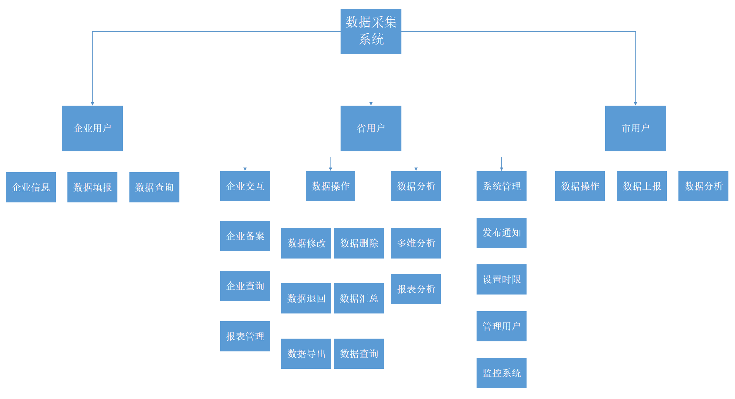
图1.系统结构模块分类图

2.2 产品用途
本系统用于山东省企业管理部门对省内企业人才资源数据进行采集汇总分析。

2.3 产品功能
省管理部门可创建企业账号，其中企业备案功能可查看各市已备案企业信息，企业查询功能可按需要对备案企业进行查询，报表管理功能对上报的数据进行审核并汇总，还可对相应数据进行查询、修改、删除、退回、汇总、导出等功能，多维分析功能可分析全省企业岗位的变动情况。
各企业用户可通过企业信息功能修改企业的基本信息，通过数据填报功能对企业内的就业人数进行上报，还可通过数据查询功能查询以往调查期的数据状态；每个月企业按省规定的时间上报本企业人才信息情况，上报到市用户，再由市用户上报至省用户，省用户对上报的数据信息进行数据分析汇总。

2.4 用户特点
用户主要是企业的资源数据管理人员，以及政府管理企业相关工作的工作人员，均需要具备一定的电脑使用知识。

2.5 局限性
本系统仅适用于山东省政府管理人员对山东省企业数据的管理，对其他省份的类似问题处理可能存在差异，可扩展性有待考证。

三、软件需求说明

3.1 功能要求
3.1.1企业用户
企业主要有三大功能：1）企业信息 2）数据填报 3）数据查询。
其中企业信息模块可以对企业的基本信息进行修改，数据填报模块可以进行企业就业人数的填报，数据查询主要是查询以往调查期数据状态。
3.1.1.1企业信息
企业通过账号登录系统，补充企业基础信息，录入和修改企业详细信息的内容。每个月企业按省规定的时间保存后上报至市用户备案。按照统一规范的模板进行填写和修改。
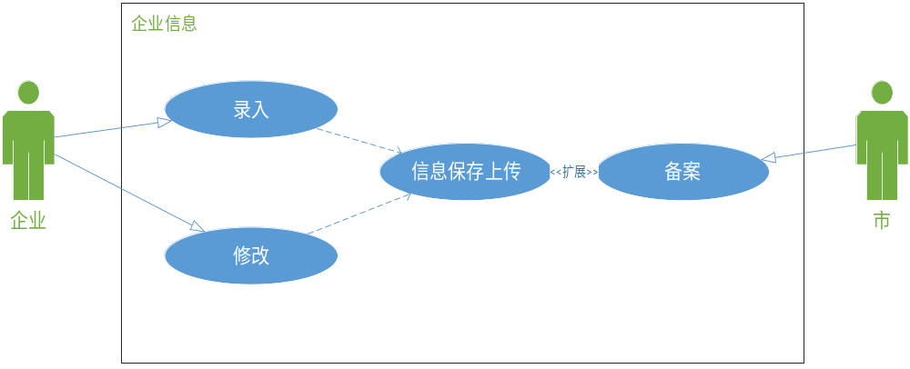图2.企业信息用例图
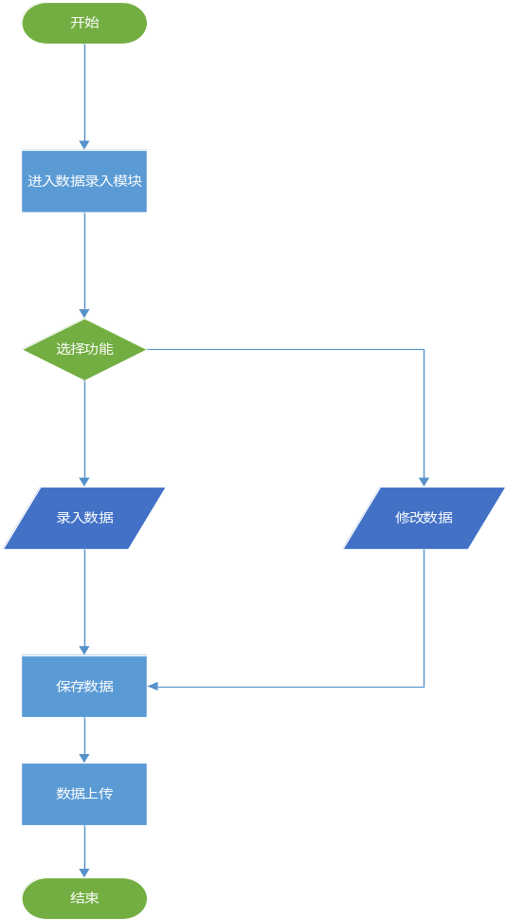
图3.企业信息活动流程图
表1.企业信息用例表
用例名称 | 进入数据录入模块
用例编号
行为角色 | 企业
简要说明 | 企业对自身信息的更改
前置条件 | 企业已经登录，已进入系统主页面
后置条件 | 信息可更改

用例名称 | 功能选择
用例编号
行为角色 | 企业
简要说明 | 企业对自身信息的操作方式的选择
前置条件 | 企业已经登录，已进入录入模块
后置条件 | 信息可更改

用例名称 | 录入功能
用例编号
行为角色 | 企业
简要说明 | 企业对自身信息进行录入
前置条件 | 选择了录入功能，且之前未有数据记录
后置条件 | 信息可更改

用例名称 | 修改功能
用例编号
行为角色 | 企业
简要说明 | 企业对自身信息进行更改
前置条件 | 选择了修改功能，且有数据记录
后置条件 | 信息可更改

用例名称 | 保存数据
用例编号
行为角色 | 企业
简要说明 | 企业对自身信息的更改进行保存
前置条件 | 企业已经登录，且进行了数据操作
后置条件

用例名称 | 上传备案
用例编号
行为角色 | 企业，市用户
简要说明 | 企业对自身信息进行上传，市用户进行数据备案
前置条件 | 数据以保存，且更该合法有效
后置条件 | 数据可上传
3.1.1.1数据填报
企业用户填报当期采集数据。根据预先设定的模板在规定的时间范围内进行填报，填写完成后保存，确认无误后上报。
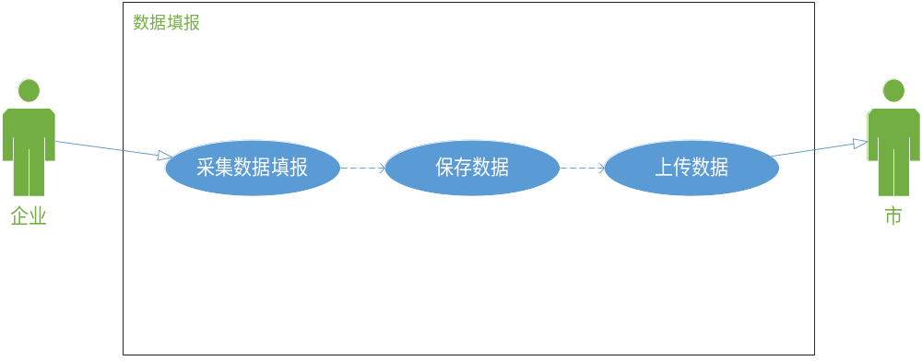图4.数据填报用例图
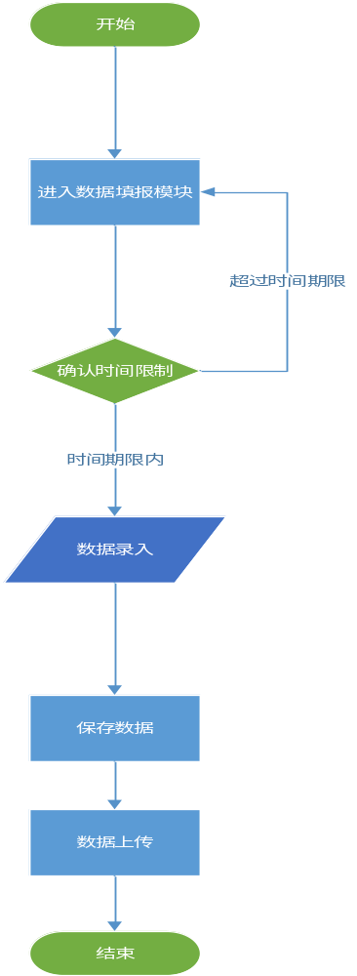
图5.数据填报活动流程图

表2.数据填报用例表
用例名称 | 进入数据填报模块
用例编号
行为角色 | 企业
简要说明 | 企业对调查信息进行填报
前置条件 | 企业进入系统，且已登录
后置条件 | 有填报许可

用例名称 | 确认时间限制
用例编号
行为角色 | 企业
简要说明 | 数据填报有时间限制，超过无法填报
前置条件 | 企业已经登录，有填报许可
后置条件

用例名称 | 保存数据
用例编号
行为角色 | 企业
简要说明 | 企业对自身信息的更改进行保存
前置条件 | 企业已经登录，且进行了数据操作
后置条件

用例名称 | 数据上传
用例编号
行为角色 | 企业，市用户
简要说明 | 企业对自身信息进行上传，市用户进行接收
前置条件 | 企业已经登录，且进行了数据操作
后置条件
3.1.1.1数据查询
查询以往调查期企业数据的状态。用户只能查询自己企业数据。基于一定的用户指定的条件进行查询，查询结果只可以浏览不可以导出。查看以往调查期企业数据的状态
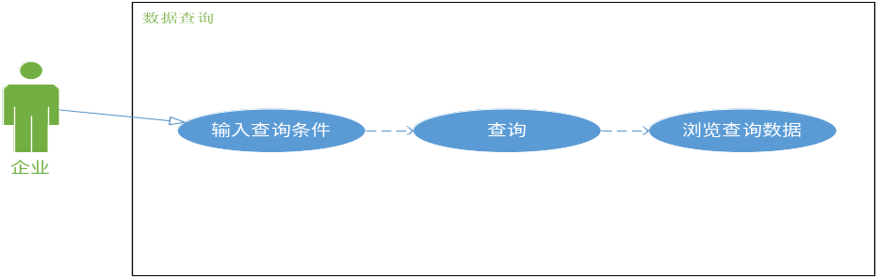
图6.数据查询用例图
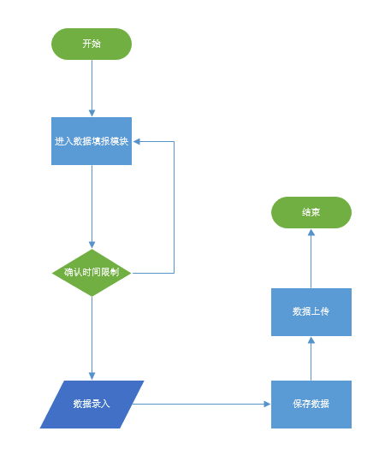
图7.数据查询活动流程图

表3.数据查询用例表
用例名称 | 进入查询模块
用例编号
行为角色 | 企业
简要说明 | 对过往数据进行查询，只能查询当前用户数据
前置条件 | 企业进入主页面并进行登录
后置条件

用例名称 | 输入查询条件
用例编号
行为角色 | 企业
简要说明 | 企业对想查询的数据进行条件索引
前置条件 | 企业已经登录
后置条件

用例名称 | 数据查询
用例编号
行为角色 | 企业
简要说明 | 系统对已输入的信息返回数据库进行查找
前置条件 | 企业已经登录
后置条件

用例名称 | 数据预览
用例编号
行为角色 | 企业
简要说明 | 对返回的数据，给用户进行预览操作，无法导出
前置条件 | 企业已经登录，且进行了数据查询
后置条件
3.1.2省用户
查看所有已备案企业的详细信息，审核企业上报的数据，将数据上报到部级单位，查看企业的汇总数据。系统可以显示各市企业的数量和占比，可以使用多种形式展示企业岗位变动情况。系统可以对全省已创建账号进行条件查询。省级用户可以发布、删除，浏览通知信息，新增或修改调查期，有权建立省和企业用户，可以根据需要建立多种角色，可以查看当前系统工作情况。
3.1.2.1企业交互
3.1.2.1.1企业备案
查看所有已备案企业的详细信息，但不可以修改。
1、列表：显示所有已备案的企业。
当用户点击列表功能的时候，可以查看所有已备案的企业
2、查询：根据调查期和地区的查询条件进行检索。
用户可以通过选择调查的时间和相关地区等查询条件来进行检索，检索出符合条件的已经备案的企业。
3、查看：查看企业的详细信息。
当用户选择查看相关的企业的信息时，可以点击相关的企业来查看企业的详细信息
4、导出EXCEL：将当前的列表导出为EXCEL文件并保存在本地磁盘。
可以将所有的企业的信息列表导出为EXCEL文件并保存在本地磁盘。
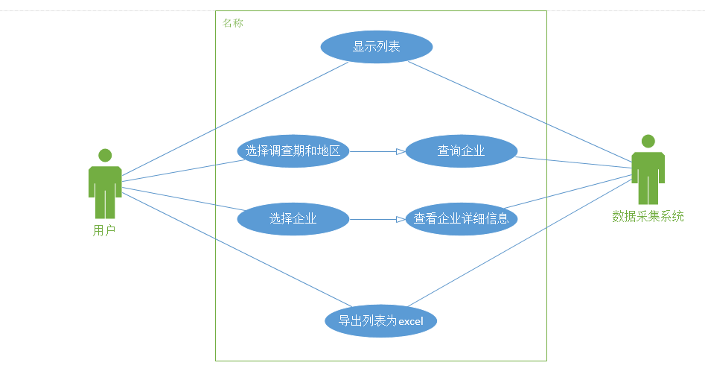
图8.企业备案用例图
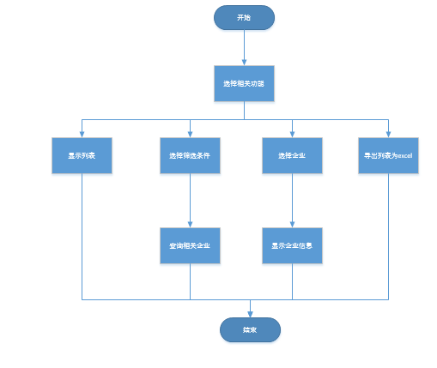
图9.企业备案活动流程图
表4.企业备案用例表
元素 | 描述
用例名称 | 企业备案
用例编号 | UC001
用例说明 | 用户可以进行列表查看、查询企业、查看企业信息和导出列表
参与者 | 用户
前置条件 | 用户登录
事件流 | 1.列表：显示所有已备案的企业。  2.查询：根据调查期和地区的查询条件进行检索。  3.查看：查看企业的详细信息。  4.导出EXCEL：将当前的列表导出为EXCEL文件并保存在本地磁盘。
后置条件 | 无

3.1.2.1.2企业查询
查询企业的申报信息。
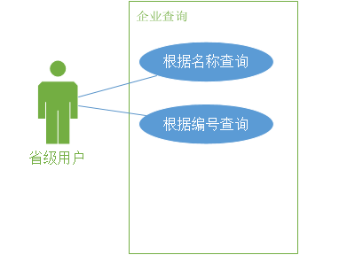
图10.企业查询用例图
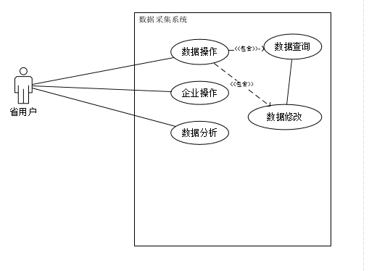
图11.企业查询活动流程图
编号 |  | 名称 | 企业查询
 | 省级用户 | 优先级 | 高■中□低□
描述 | 省级用户对企业的报表进行查看
前置条件 | 企业报表已申报，用户为省级用户
基本流程 | - 查询有关企业。  - 点击查看。
结束状况 | 显示企业报表信息
可选流程1 | 无
异常流程 | 无
说明 | 无
表5.企业查询用例表
3.1.2.1.3报表管理
对企业的申报的数据进行查看审核上报。
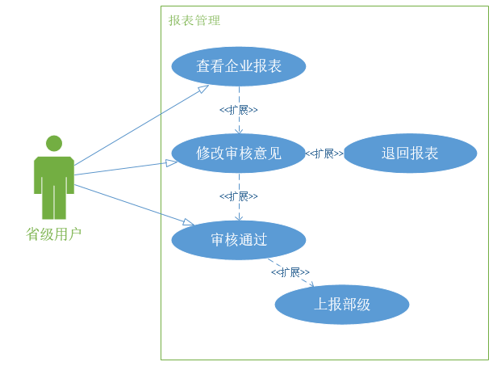

图12.报表管理用例图
表6.报表管理用例表
编号 |  | 名称 | 报表管理
执行者 | 省级用户 | 优先级 | 高■中□低□
描述 | 对企业报表的处理
前置条件 | 企业报表已申报，报表被打开，用户为省级
基本流程 | 1.对报表做出处理  2.修改审批信息  3.提交处理
结束状况 | 系统提示相关信息，处理成功
可选流程 | 无
异常流程 | 无
说明 | 报表审核结果的处理可以为退回，成功。

3.1.2.2数据操作
3.1.2.2.1数据修改
权限用户：省用户
可以对有明显错误的企业数据进行修改。修改后的数据另外存储并不修改报送的原始数据。
- 修改企业用户权限
- 修改企业用户上报的的信息
- 修改企业上报的历史数据
- 修改数据分析报告
- 修改通知信息
可修改的数据：
a.企业权限：企业用户数、企业权限设置;
b.企业上报数据：建档期总岗位数、调查期总岗位数、岗位变化总数、岗位减少总数、岗位变化数量占比;

图13.数据修改用例图

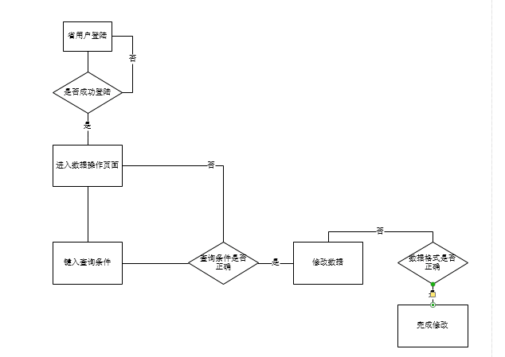
图14.数据修改活动流程图
3.1.2.2.2数据删除
权限用户：省用户
功能要求：可以对有明显错误的企业数据进行删除。修改后的数据另外存储并不删除报送的原始数据。
- 删除用户权限
- 删除企业信息
- 删除企业上报的信息
- 删除数据分析
- 删除通知信息
可删除的数据：
a.企业权限：企业用户数、企业权限设置;
b.企业上报数据：建档期总岗位数、调查期总岗位数、岗位变化总数、岗位减少总数、岗位变化数量占比;
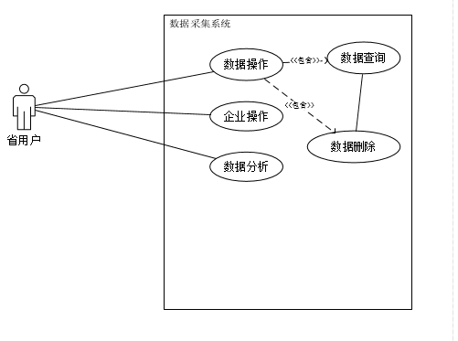
图15.数据删除用例图

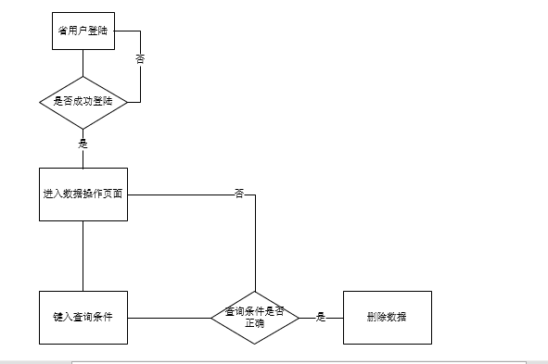
图16.数据删除活动流程图
3.1.2.2.3数据退回
在数据采集系统中，省用户将企业上报的数据和报表退回修改。退回修改时可以添加备注，标识退回理由
相关功能
查看：由报表管理子单元跳转至次子单元查看企业上报的数据和报表
审核：审核企业上报的数据和报表
退回修改：退回修改数据和报表，并标识退回理由
审核通过：将企业上报的数据和报表通过并录入系统
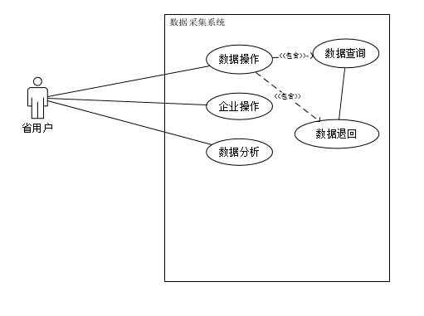
图17.数据退回用例图

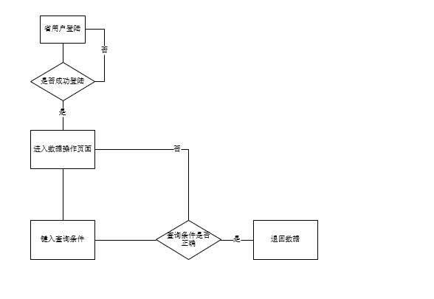
图18.数据退回活动流程图
3.1.2.2.4数据汇总
根据不同的调查期和不同的分类方案显示出企业的汇总数据。生成相应报表
相关功能
1.选择分类方案：选择需要的分类方案
2. 分类数据：根据选择的方案将数据分类成相应类
3. 汇总数据：分类好的数据生成相应报表
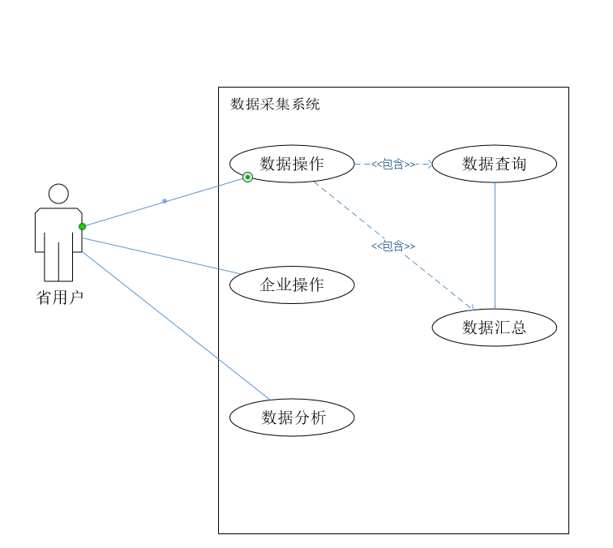
图19.数据汇总用例图
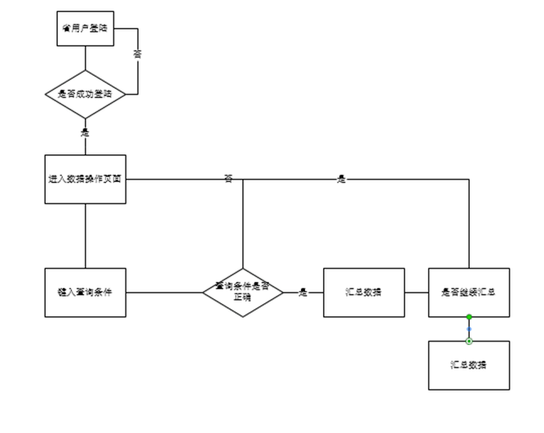
图20.数据汇总活动流程图
3.1.2.2.5数据导出
功能说明：在数据采集系统中，本功能实现省用户通过导出操作对查询完成的数据进行导出。即在用户完成查询后，将符合查询条件的数据以.txt文件格式导出。导出结束后清除导出历史。
功能要求：
a.用户只能导出自己有查看权限的数据
b.数据只以.txt格式导出。
c.用户导出时应选择合法的存储路径。
d.参与者：省用户
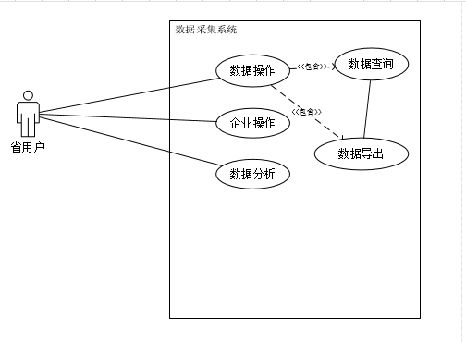
图21.数据导出用例图

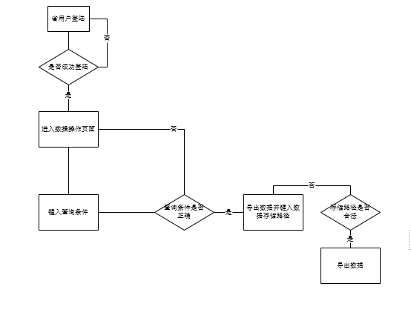
图22.数据导出活动流程图
3.1.2.2.6数据查询
功能说明：在数据采集系统中，本功能实现省用户通过键入查询条件和导出操作对数据进行查询和导出。即用户输入查询条件，查询功能可按找相应的查询条件对数据进行查询并显示。查询过程中用户可叠加和清除查询条件。查询结束后用户可清除查询历史。
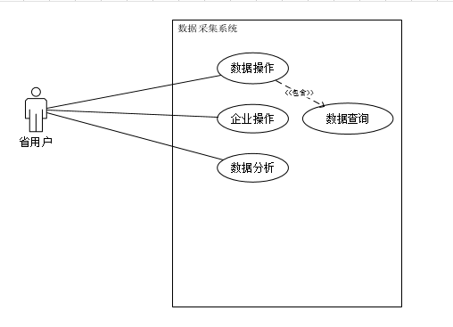
图23.数据查询用例图

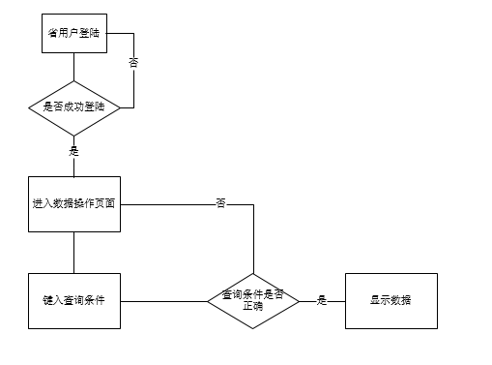
图24.数据查询活动流程图
3.1.2.3数据分析
3.1.2.3.1多维分析
用多维方式对全省企业岗位变动情况的情况进行分析并给出相应结果。
相关功能
1.显示全省各市企业的数量和占比以及相应的饼图
2.根据地区的查询条件进行检索查询
3.输出报表，展示分析结果。
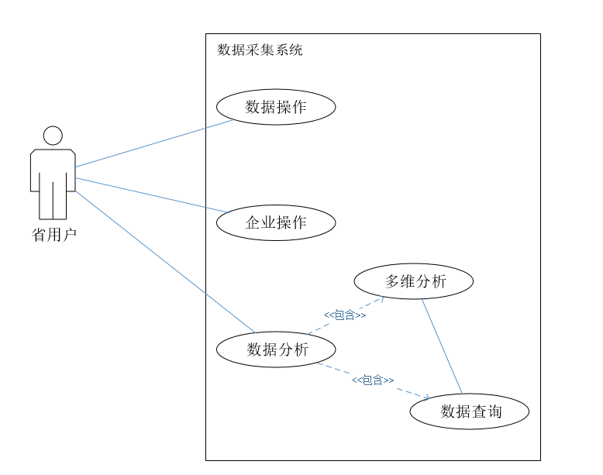
图25.多维分析用例图
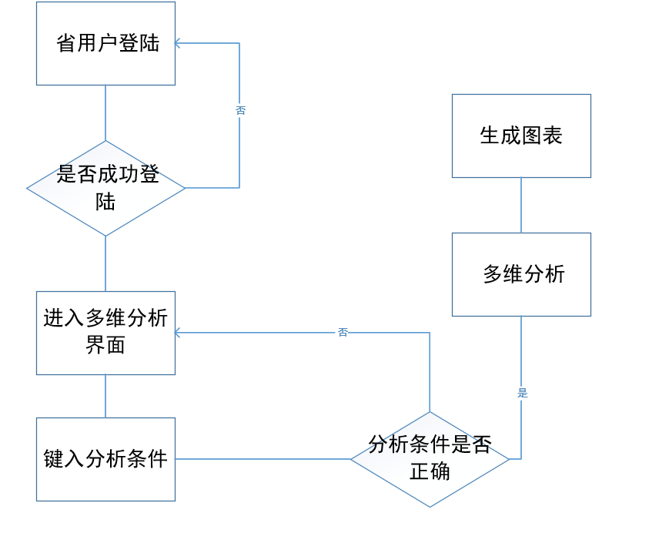
图26.多维分析活动流程图
3.1.2.3.2图表分析
基本描述
用对比分析、趋势分析等方式，折线图、表格形式分析全省企业岗位变动情况并输出报表和状图展示分析结果。
相关功能
1.选择样本条件
2.选择分析地区
3.选择分析方式
4.输出报表和状图展示分析结果。
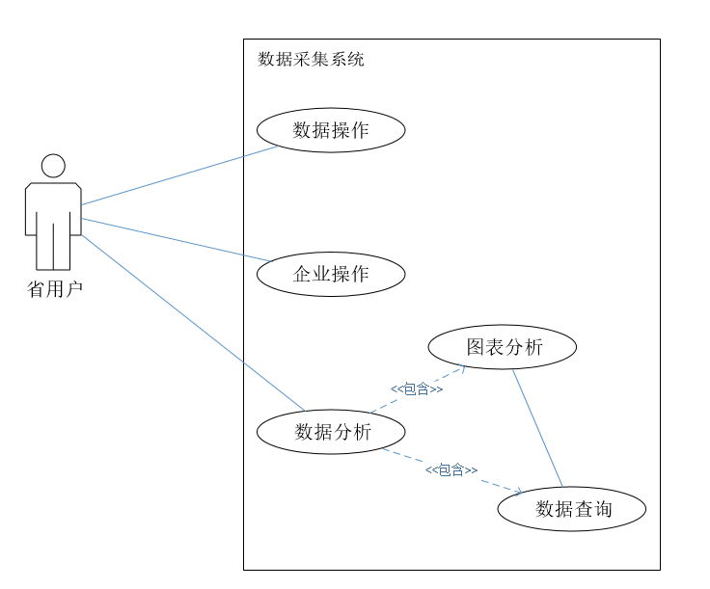
图27.图表分析用例图
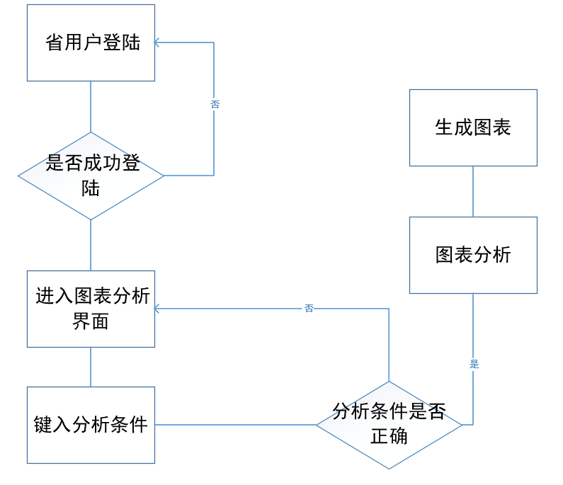
图28.图表分析活动流程图
3.1.2.4系统管理
3.1.2.4.1发布通知
功能要求：基本描述：发布、删除通知信息
相关功能：浏览通知（基本描述：浏览查看通知信息。）
用例图
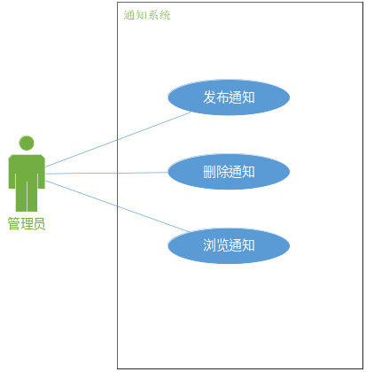
图29.发布通知用例图
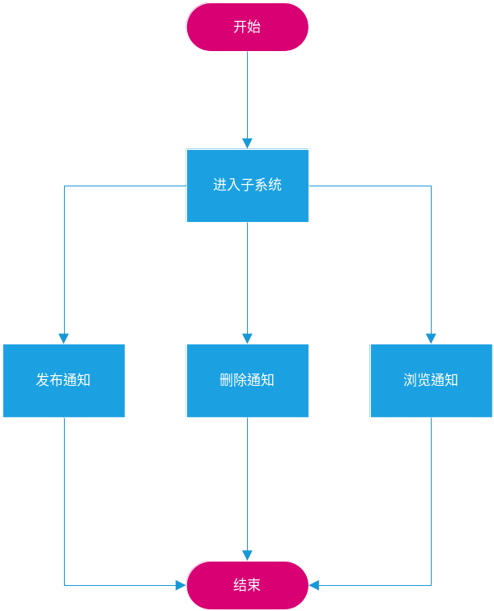
图30.发布通知活动流程图
3.1.2.4.2设置时限
功能要求：基本描述：新增或修改调查期。
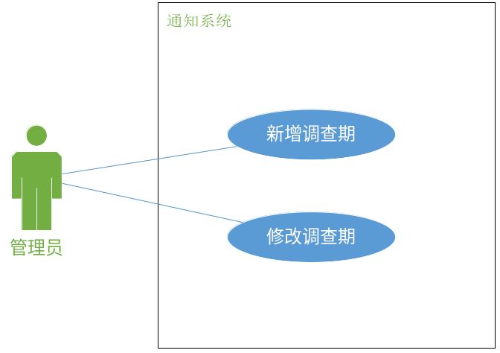
图31.设置时限用例图

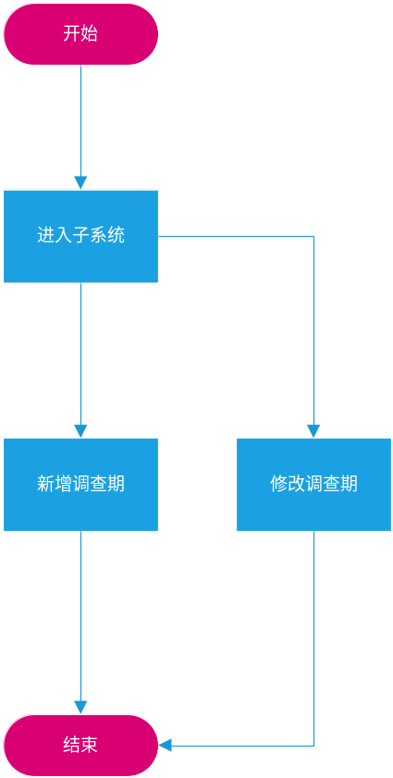
图32.设置时限活动流程图

3.1.2.4.3管理用户
功能要求：基本描述：建立省和地市的用户。
相关功能：角色管理（基本描述：根据需要建立多种角色，不同角色对应不同功能。系统预定义一些角色。）
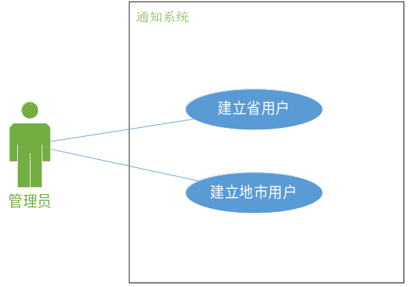
图33.管理用户用例图

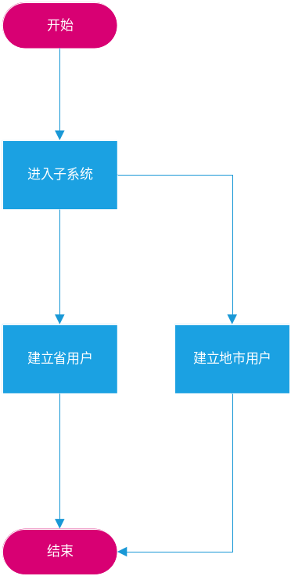
图34.管理用户活动流程图

3.1.2.4.4监控系统
功能要求：
基本描述：查看当前系统工作情况。包括CPU、内存、硬盘等信息和应用系统的一些信息。

c
图35.系统监控用例图

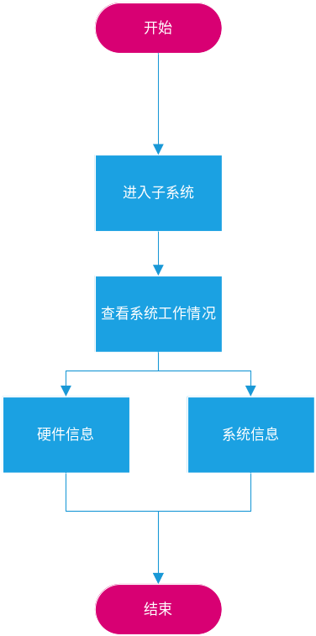
图36.系统监控活动流程图
3.1.3市用户
查看所有已备案企业的详细信息，审核企业上报的数据，将数据上报到部级单位，查看企业的汇总数据。系统可以显示各市企业的数量和占比，可以使用多种形式展示企业岗位变动情况。系统可以对全省已创建账号进行条件查询。市级用户可以发布、删除，浏览通知信息，新增或修改调查期，有权建立市和企业用户，可以根据需要建立多种角色，可以查看当前系统工作情况。
3.1.3.1企业交互
3.1.3.1.1企业备案
查看所有已备案企业的详细信息，但不可以修改。
1、列表：显示所有已备案的企业。
当用户点击列表功能的时候，可以查看所有已备案的企业
2、查询：根据调查期和地区的查询条件进行检索。
用户可以通过选择调查的时间和相关地区等查询条件来进行检索，检索出符合条件的已经备案的企业。
3、查看：查看企业的详细信息。
当用户选择查看相关的企业的信息时，可以点击相关的企业来查看企业的详细信息
4、导出EXCEL：将当前的列表导出为EXCEL文件并保存在本地磁盘。
可以将所有的企业的信息列表导出为EXCEL文件并保存在本地磁盘。
图37.企业备案用例图
图38.企业备案活动流程图
表7.企业备案用例表
元素 | 描述
用例名称 | 企业备案
用例编号 | UC001
用例说明 | 用户可以进行列表查看、查询企业、查看企业信息和导出列表
参与者 | 用户
前置条件 | 用户登录
事件流 | 1.列表：显示所有已备案的企业。  2.查询：根据调查期和地区的查询条件进行检索。  3.查看：查看企业的详细信息。  4.导出EXCEL：将当前的列表导出为EXCEL文件并保存在本地磁盘。
后置条件 | 无

3.1.3.1.2企业查询
查询企业的申报信息。

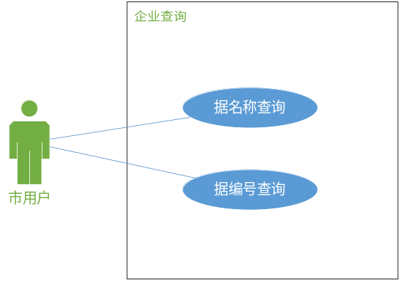
图39.企业查询用例图

表8.企业查询用例表
编号 |  | 名称 | 企业查询
 | 市级用户 | 优先级 | 高■中□低□
描述 | 市用户对企业的报表进行查看
前置条件 | 企业报表已申报，用户为市用户
基本流程 | - 查询有关企业。  - 点击查看。
结束状况 | 显示企业报表信息
可选流程1 | 无
异常流程 | 无
说明 | 无
3.1.3.1.3报表管理
对企业的申报的数据进行查看审核上报。
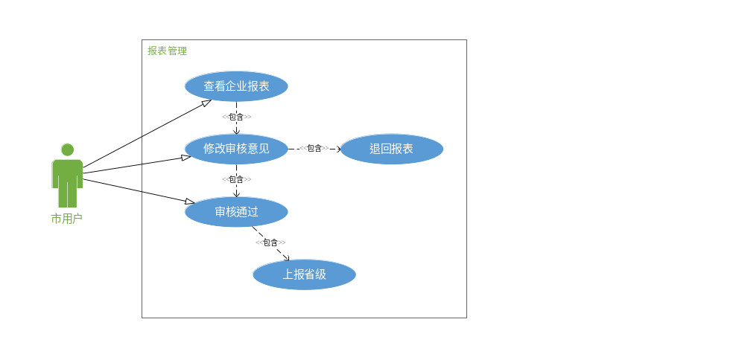图40.报表管理用例图
表9.报表管理用例表
编号 |  | 名称 | 报表管理
执行者 | 市级用户 | 优先级 | 高■中□低□
描述 | 对企业报表的处理
前置条件 | 企业报表已申报，报表被打开，用户为市级
基本流程 | 1.对报表做出处理  2.修改审批信息  3.提交处理
结束状况 | 系统提示相关信息，处理成功
可选流程 | 无
异常流程 | 无
说明 | 报表审核结果的处理可以为退回，成功。

3.1.3.2数据操作
3.1.3.2.1数据修改
权限用户：市用户
可以对有明显错误的企业数据进行修改。修改后的数据另外存储并不修改报送的原始数据。
- 修改企业用户权限
- 修改企业用户上报的的信息
- 修改企业上报的历史数据
- 修改数据分析报告
- 修改通知信息
可修改的数据：
a.企业权限：企业用户数、企业权限设置;
b.企业上报数据：建档期总岗位数、调查期总岗位数、岗位变化总数、岗位减少总数、岗位变化数量占比;

3.1.3.2.2数据删除
权限用户：市用户
功能要求：可以对有明显错误的企业数据进行删除。修改后的数据另外存储并不删除报送的原始数据。
- 删除用户权限
- 删除企业信息
- 删除企业上报的信息
- 删除数据分析
- 删除通知信息
可删除的数据：
a.企业权限：企业用户数、企业权限设置；
b.企业上报数据：建档期总岗位数、调查期总岗位数、岗位变化总数、岗位减少总数、岗位变化数量占比；
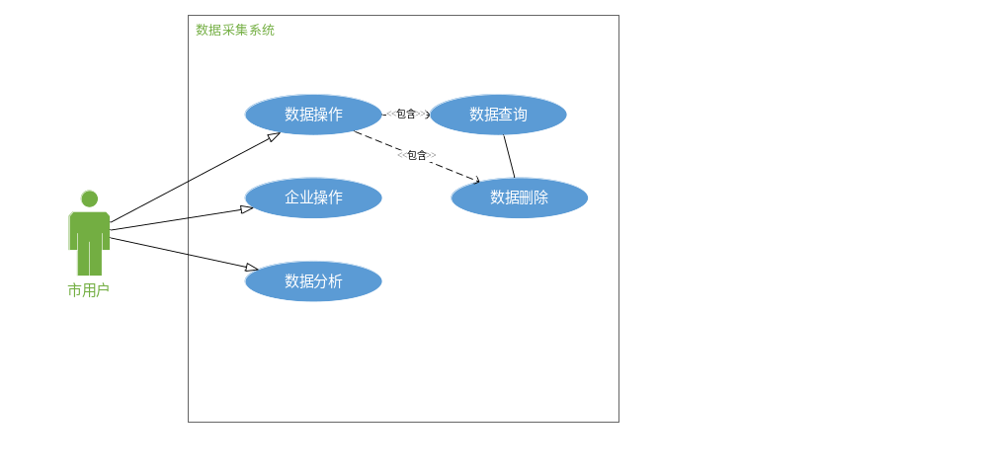
图41.数据删除用例图

3.1.3.2.3数据退回
在数据采集系统中，市用户将企业上报的数据和报表退回修改。退回修改时可以添加备注，标识退回理由
相关功能
查看：由报表管理子单元跳转至次子单元查看企业上报的数据和报表
审核：审核企业上报的数据和报表
退回修改：退回修改数据和报表，并标识退回理由
审核通过：将企业上报的数据和报表通过并录入系统
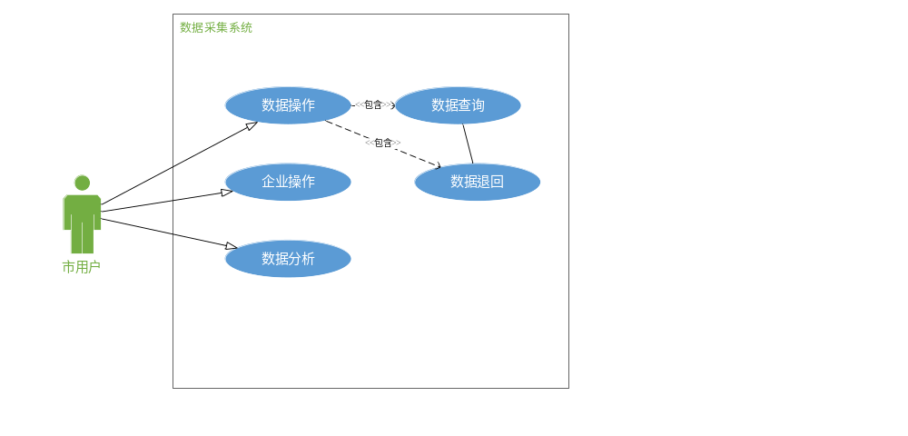图42.数据退回用例图

3.1.3.2.4数据汇总
根据不同的调查期和不同的分类方案显示出企业的汇总数据。生成相应报表
相关功能
1.选择分类方案：选择需要的分类方案
2. 分类数据：根据选择的方案将数据分类成相应类
3. 汇总数据：分类好的数据生成相应报表
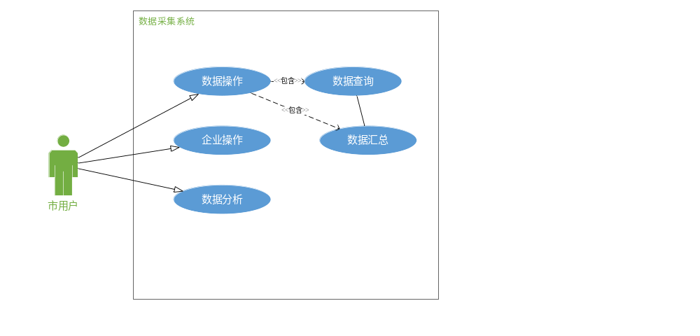图43.数据汇总用例图

3.1.3.2.5数据导出
功能说明：在数据采集系统中，本功能实现市用户通过导出操作对查询完成的数据进行导出。即在用户完成查询后，将符合查询条件的数据以.txt文件格式导出。导出结束后清除导出历史。
功能要求：
a.用户只能导出自己有查看权限的数据
b.数据只以.txt格式导出。
c.用户导出时应选择合法的存储路径。
d.参与者：市用户
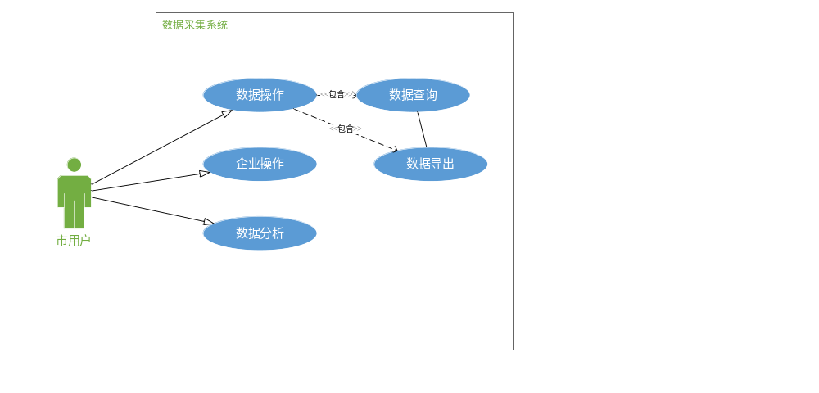图44.数据导出用例图

3.1.3.2.6数据查询
功能说明：在数据采集系统中，本功能实现市用户通过键入查询条件和导出操作对数据进行查询和导出。即用户输入查询条件，查询功能可按找相应的查询条件对数据进行查询并显示。查询过程中用户可叠加和清除查询条件。查询结束后用户可清除查询历史。
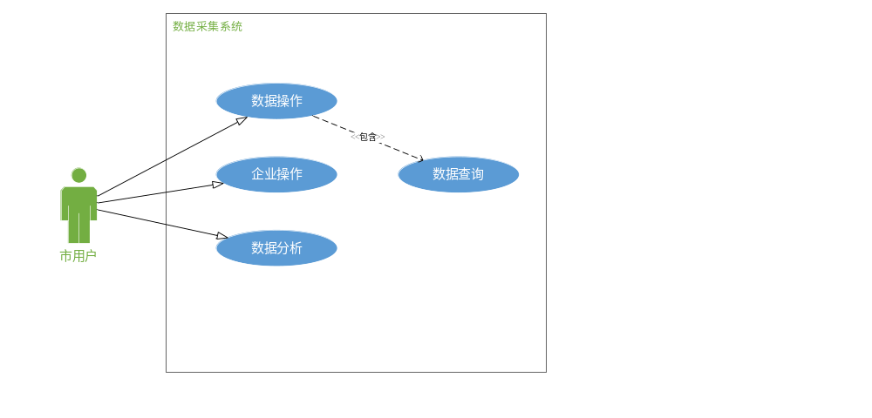图45.数据查询用例图
3.1.3.3数据分析
3.1.3.3.1多维分析
用多维方式对市内企业岗位变动情况的情况进行分析并给出相应结果。
相关功能
1.显示市内企业的数量和占比以及相应的饼图
2.根据地区的查询条件进行检索查询
3.输出报表，展示分析结果。
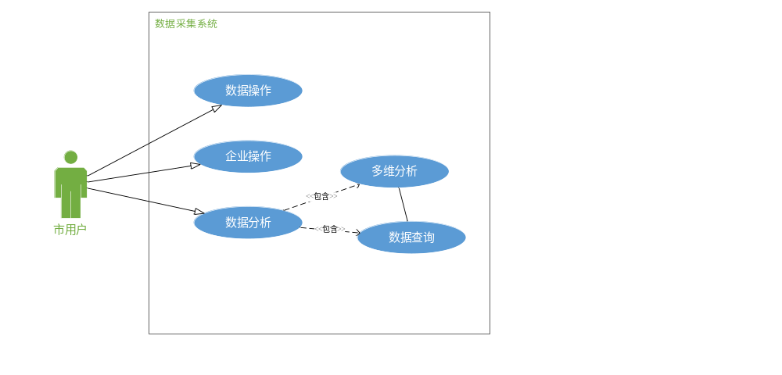图46.多维分析用例图

3.1.3.3.2图表分析
基本描述
用对比分析、趋势分析等方式，折线图、表格形式分析市内企业岗位变动情况并输出报表和状图展示分析结果。
相关功能
1.选择样本条件
2.选择分析地区
3.选择分析方式
4.输出报表和状图展示分析结果。
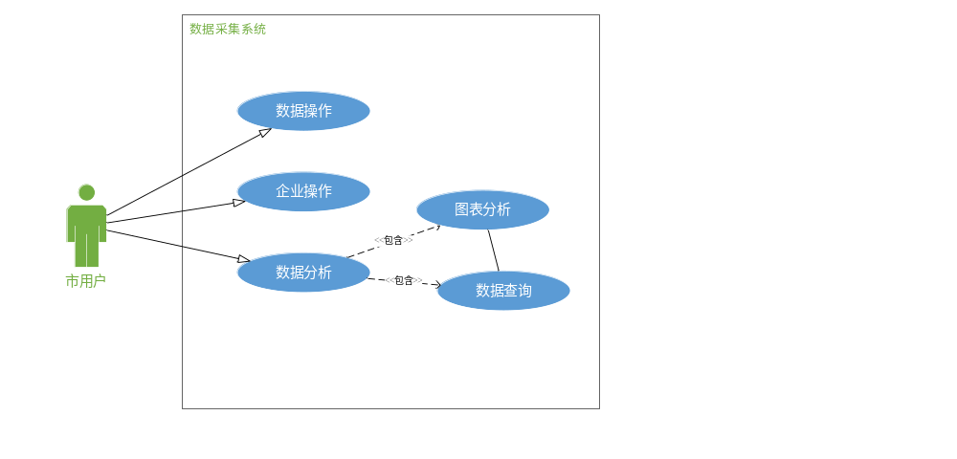图47.图表分析用例图

3.2 输入输出要求
3.2.1企业用户
3.2.1.1企业信息
输入：所属地区、组织机构代码、企业名称、企业性质、所属行业、主要经营业务、联系人、联系地址、邮政编码、联系电话、传真、EMAIL
媒介体：复选框、输入框、按钮
数据类型：字符串和整型类型
格式：按照输入格式及类型进行传输和保存
数值范围：字符串0~20个字符长度，整型数值小于256
精度：整型类型精确到个位
输出：登录企业系统、格式比较、信息的保存和上报
媒介体：复选框、按钮
数据类型：字符串和整型类型
格式：保存格式
数值范围：字符串0~20个字符长度，整型数值小于256
精度：整型类型精确到个位
3.2.1.1数据填报
（1） 输入：建档期就业人数、调查期就业人数、其他原因、就业人数减少类型、主要原因、主要原因说明、次要原因、次要原因说明、第三原因、第三原因说明
媒介体：复选框、输入框、按钮
数据类型：字符串和整型类型
格式：按照输入格式及类型进行传输和保存
数值范围：字符串0~20个字符长度，整型数值小于256
精度：整型类型精确到个位
（2） 输出：确认、保存、上报
媒介体：文本、按钮
数据类型：字符串和整型类型
格式：原始输入及保存格式
数值范围：字符串0~20个字符长度，整型数值小于256
精度：整型类型精确到个位
3.2.1.1数据查询
（1） 输入：登陆、个人信息、查询条件
媒介体：复选框、输入框、按钮
数据类型：字符串和整型类型
格式：按照输入格式及类型进行传输和保存
数值范围：字符串0~20个字符长度，整型数值小于256
精度：整型类型精确到个位
（2） 输出：调查期企业数据的状态、个人企业数据、导出企业数据
媒介体：文本
数据类型：字符串和整型类型
格式：原始输入及保存格式
数值范围：字符串0~20个字符长度，整型数值小于256
精度：整型类型精确到个位
3.2.2省、市用户
3.2.2.1企业交互
3.2.2.1.1企业备案
- 列表
（1）输入：无
（2）输出：显示所有已经备案的企业
媒介体：文本
数据类型：字符串和整型类型
格式：原始输入及保存格式
精度：整型类型精确到个位

2、查询：
- 输入：选择查询的企业的地区和调查期，确认
媒介体：输入框、按钮
数据类型：字符串和整型类型
格式：按照输入格式及类型进行传输和保存
数值范围：字符串不限制长度，整型数值小于9位
精度：整型类型精确到个位
- 输出：符合条件的企业
媒介体：文本
数据类型：字符串和整型类型
格式：原始输入及保存格式
精度：整型类型精确到个位
3、查询：
- 输入：选择查询的企业，确认
媒介体：按钮
数据类型：无
格式：按照按钮代表的内容进行传输和保存
数值范围：字符串不限制长度，整型数值小于9位
精度：整型类型精确到个位
- 输出：所查询企业的详细信息
媒介体：文本
数据类型：字符串和整型类型
格式：原始输入及保存格式
精度：整型类型精确到个位
4、导出excel：
- 输入：选择导出按钮，确认
媒介体：输入框、按钮
数据类型：无
格式：按照输入格式及类型进行传输和保存
数值范围：字符串不限制长度，整型数值小于9位
精度：整型类型精确到个位
- 输出：excel
媒介体：excel
数据类型：字符串和整型类型
格式：原始输入及保存格式
精度：整型类型精确到个位
3.2.2.1.2企业查询
(1)输入：选择查询的企业名称、代码，确认
媒介体：输入框、按钮
数据类型：字符串和整型类型
格式：按照输入格式及类型进行传输和保存
数值范围：字符串不限制长度，整型数值小于9位
精度：整型类型精确到个位
(2)输出：所查询企业的申报信息
媒介体：文本
数据类型：字符串和整型类型
格式：原始输入及保存格式
精度：整型类型精确到个位

3.2.2.1.3报表管理
（1）输入：所选企业的，确认，退回，审核意见
媒介体：复选框、输入框、按钮
数据类型：字符串和整型类型
格式：按照输入格式及类型进行传输和保存
（2）输出：企业申报信息
媒介体：文本
数据类型：字符串和整型类型
格式：原始输入及保存格式
精度：整型类型精确到个位
3.2.2.2数据操作
3.2.2.2.1数据修改
(1)输入：需要修改的用户权限，需要修改后的用户信息，需要修改后的报告信息，需要修改的上报历史信息，需要修改的通知信息。
媒介体：复选框、输入框、按钮
数据类型：字符串和整型类型
格式：按照输入格式及类型进行传输和保存
数值范围：字符串0~20个字符长度，整型数值小于256
精度：整型类型精确到个位
(2)输出：修改后的用户权限，修改后的用户信息，修改后的报告信息，修改后的上报历史信息，修改后的通知信息。
媒介体：复选框、输入框、按钮
数据类型：字符串和整型类型
格式：按照输入格式及类型进行传输和保存
数值范围：字符串0~20个字符长度，整型数值小于256
精度：整型类型精确到个位
3.2.2.2.2数据删除
(1) 输入：需要删除的用户权限，需要删除后的用户信息，需要删除后的报告信息，需要删除的上报历史信息，需要删除的通知信息。
媒介体：复选框、输入框、按钮
数据类型：字符串和整型类型
格式：按照输入格式及类型进行传输和保存
数值范围：字符串0~20个字符长度，整型数值小于256
精度：整型类型精确到个位
(2) 输出：删除后的用户权限，删除后的用户信息，删除后的报告信息，删除后的上报历史信息。
媒介体：复选框、输入框、按钮
数据类型：字符串和整型类型
格式：按照输入格式及类型进行传输和保存
数值范围：字符串0~20个字符长度，整型数值小于256
精度：整型类型精确到个位
3.2.2.2.3数据退回
(1)输入：需要审核的数据，需要审核的用户信息，需要审核的报告信息，需要审核的上报历史信息，需要审核的通知信息。
媒介体：复选框、输入框、按钮
数据类型：字符串和整型类型
格式：按照输入格式及类型进行传输和保存
数值范围：字符串0~20个字符长度，整型数值小于256
精度：整型类型精确到个位
(2)输出：审核失败后退回的数据，审核失败后退回的用户信息，审核失败后退回的报告信息，审核失败后上报历史信息，审核失败后的通知信息。
媒介体：复选框、输入框、按钮
数据类型：字符串和整型类型
格式：按照输入格式及类型进行传输和保存
数值范围：字符串0~20个字符长度，整型数值小于256
精度：整型类型精确到个位
3.2.2.2.4数据汇总
(1).输入：需要汇总的数据，需要汇总的用户信息，需要汇总的报告信息，需要汇总的分类信息，需要汇总的通知信息。
媒介体：复选框、输入框、按钮
数据类型：字符串和整型类型
格式：按照输入格式及类型进行传输和保存
数值范围：字符串0~20个字符长度，整型数值小于256
精度：整型类型精确到个位
(2).输出：汇总后的数据，汇总后的用户信息，汇总后的报告信息，汇总后上报历史信息，汇总后的通知信息。
媒介体：复选框、输入框、按钮
数据类型：字符串和整型类型
格式：按照输入格式及类型进行传输和保存
数值范围：字符串0~20个字符长度，整型数值小于256
精度：整型类型精确到个位

3.2.2.2.5数据导出
输入：
a.输入正确的用户名和密码
数据类型：字符串或整型类型。
数值范围：字符串0~20个字符长度，整型数值小于256
精度：整型类型精确到个位
媒介体：输入框
b.输入正确的查询条件
数据类型：字符串。
数值范围：字符串0~20个字符长度。
媒介体：复选框、输入框、按钮
精度：整型类型精确到个位
c.输入正确的存储路径
数据类型：字符串。
数值范围：字符串0~50个字符长度。
媒介体：复选框、输入框、按钮
输出：
a.以txt格式输出
b.存储路径剩余空间大于256MB
3.2.2.2.6数据查询
输入：
a.输入正确的用户名和密码
数据类型：字符串或整型类型。
数值范围：字符串0~20个字符长度，整型数值小于256
精度：整型类型精确到个位
媒介体：输入框
b.输入正确的查询条件
数据类型：字符串。
数值范围：字符串0~20个字符长度。
媒介体：复选框、输入框、按钮
精度：整型类型精确到个位
输出：
a.打印在屏幕上，分辨率480p以上.
b.数值打印精度为百分位，字符串直接打印。
3.2.2.3数据分析
3.2.2.3.1多维分析
输入：
需要多维分析的数据，需要多维分析的用户信息，需要多维分析的报告信息，需要多维分析的上报历史信息，需要多维分析的通知信息。
媒介体：复选框、输入框、按钮
数据类型：字符串和整型类型
格式：按照输入格式及类型进行传输和保存
数值范围：字符串0~20个字符长度，整型数值小于256
精度：整型类型精确到个位
输出：
多维分析后的数据，多维分析后退回的用户信息，多维分析后退回的报告信息，多维分析后上报历史信息，多维分析后的通知信息。
媒介体：复选框、输入框、按钮
数据类型：字符串和整型类型
格式：按照输入格式及类型进行传输和保存
数值范围：字符串0~20个字符长度，整型数值小于256
精度：整型类型精确到个位
3.2.2.3.2图表分析
输入：
需要图表分析的数据，需要图表分析的用户信息，需要图表分析的报告信息，需要图表分析的上报历史信息，需要图表分析的通知信息。
媒介体：复选框、输入框、按钮
数据类型：字符串和整型类型
格式：按照输入格式及类型进行传输和保存
数值范围：字符串0~20个字符长度，整型数值小于256
精度：整型类型精确到个位
输出：
图表分析后的数据，图表分析后退回的用户信息，图表分析后退回的报告信息，图表分析后上报历史信息，图表分析后的通知信息。
媒介体：复选框、输入框、按钮
数据类型：字符串和整型类型
格式：按照输入格式及类型进行传输和保存
数值范围：字符串0~20个字符长度，整型数值小于256
精度：整型类型精确到个位
3.2.2.4系统管理
3.2.2.4.1发布通知
（1）输入：通知内容，确认
媒介体：复选框、输入框、按钮
数据类型：汉字字符串和整型类型
格式：按照输入格式及类型进行传输和保存
数值范围：通知标题50字以内，通知内容2000字以内
（2）输出：消息发布情况通知
媒介体：文本
数据类型：字符串
格式：原始输入及保存格式
数值范围：20字以内
3.2.2.4.2设置时限
（1）输入：调查期，确认
媒介体：复选框、输入框、按钮
数据类型：本机时间格式
格式：按照输入格式及类型进行传输和保存
数值范围：2000-01-01到2050-12-31
（2）输出：修改情况通知
媒介体：文本
数据类型：字符串
格式：原始输入及保存格式
数值范围：20字以内
3.2.2.4.3管理用户
（1）输入：通知内容，确认
媒介体：复选框、输入框、按钮
数据类型：汉字字符串
格式：按照输入格式及类型进行传输和保存
数值范围：用户名20字以内，用户类型为省或地级市
（2）输出：操作情况通知
媒介体：文本
数据类型：字符串
格式：原始输入及保存格式
数值范围：20字以内
3.2.2.4.4监控系统
（1）输入：确认
媒介体：按钮
数据类型：无
（2）输出：系统情况
媒介体：文本，数值
数据类型：字符串
格式：原始输入及保存格式
数值范围：CPU占用率0~100%、内存占用率0~100%、硬盘占用率0~100%、应用系统访问用户数

3.3 故障处理要求
（1）设备的硬件故障、资源不足和网络不通的情况下，系统会出现运行故障，故障发生时，系统各个模块都不能正常工作，启动任何功能都将无法进行正常的操作，对于此种类型故障，应由用户自己自行解决。
（2）系统在运行过程中数据库故障，将由系统写入故障日志中，并告之用户，以便恢复使用。
（3）对系统出现的界面故障，如发生缺少输入项、输入项格式错误或不符合规则等情况，将由系统开发者或系统管理员解决。
（4）系统在运行时出现的其他错误，将根据具体情况有系统开发者协助系统管理员进行解决。

3.4 可用性
3.4.1 操作
用户操作界面简洁，可根据界面及文字描述完成用户需求。
3.4.2 状态可见
用户在操作页面进行点击操作，页面会即时给出相应的反馈。即时：在5s内。
3.4.3 环境贴切
界面全部使用简体中文，贴近主要客户（中国人）的所在环境。
3.4.4 易取原则
为减少用户记忆负担，会记录用户的订单信息，供用户查询。

3.5 可靠性
（1）年度正常运行时间：12个月的凌晨6点到下一天凌晨2点保证用户软件正常运行。
（2）维护时间：每月1号凌晨2点至6点，会对系统进行维护，保证用户软件白天正常运行。
（3）网络带宽小，影响对企业用户数据的查询、操作速度。用户处在正常的网络环境中，系统即可正常使用。

3.6 性能要求
（1）对一次数据交换的系统响应时间——平均值：2s，最大值：4s；
（2）数据交换的流量, 如每秒的数据交换量：10KB；
（3）最大的用户量——平均值：20个, 最大值：30个；
（4）系统资源使用要求：
a.内存使用：系统占用内存不超过60M；
b.硬盘使用：系统使用内存卡大小不超过100M；
c.网络使用：系统在4G,wifi信号满格等情况下使用流畅，在2G，3G或WIFI信号差的情况下使用可能会有停顿。

3.7 可维护性
在系统工作过程中查找和修复一个错误预期需要3人一天的时间。
代码风格保持一致，做好注释，设计时注意高内聚低耦合的原则。
在每次系统发生改动时需要备份，若改动不符合要求则应当能够回滚到离改动日期最近备份的版本。

3.8 灵活性
该系统具有一定的灵活性，要求当需求发送某些必要变化时，系统对这些变化有一定的适应能力。
（1）项目时间从网络端服务器获取时间为准，一旦网络连接断开，系统将停止正常工作。
（2）计划发生变化后，不会影响项目的整体架构和设计。
（3）系统中各个模块间耦合度较低，有很大的灵活性。

3.9 设计约束
软件的安全性及相关优化方法。
安装包及本地数据存储：增加SDK的安全性，充值回调接口安全性。
服务器逻辑安全性：客户端和服务端的通信是基于协定的协议进行通信，客户端的请求参数和服务端的接收参数相对应，同时，服务端的下发协议需要客户端来进行解析，处理，然后显示。
运营后台安全性：运营平台权限管理必须严谨，发道具、发卡权限必须进行严格管理。

3.10 界面要求
3.10.1企业用户
3.10.1.1企业信息
用户可以登陆企业账号，若没有企业账号，新用户可以选择注册企业账号，登陆后，用户可以补充企业基础信息并对企业详细信息进行修改，企业详细信息包括所属地区、组织机构代码、企业名称、企业性质、所属行业、主要经营业务、联系人、联系地址、邮政编码、联系电话、传真、EMAIL，其中EMALL不是必须录入的。当录入的信息确认无误后可以在规定的时间内保存并上报至市备案。 注意企业的详细信息必须按照统一规范的模板进行填写和修改。
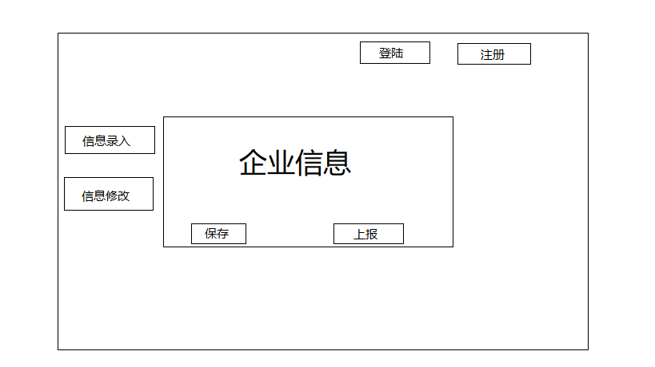
3.10.1.2数据填报
企业用户在此界面可以在规定的时间范围内填报当期采集数据，填报的数据包括建档期就业人数、调查期就业人数、其他原因、就业人数减少类型、主要原因、主要原因说明、次要原因、次要原因说明、第三原因、第三原因说明。填写完成后可以进行保存，当确认无误后上报。
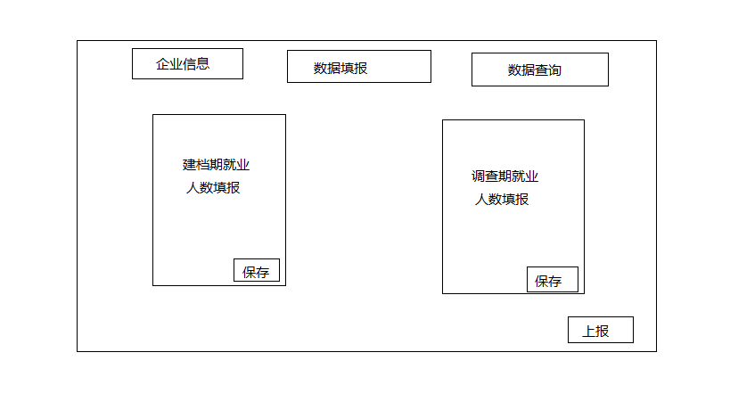
3.10.1.3数据查询
用户可以在此界面查询以往调查期企业数据的状态，包括企业的就业人数和基础信息和详细信息，不过不同的企业用户只能查询自己企业数据。可以设置查询的条件进行查询，对查询的结果可以选择在线浏览或者导出到个人的pc端。
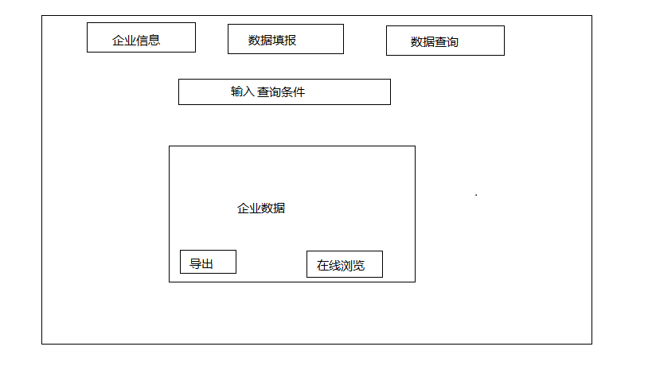
3.10.2省、市用户
3.10.2.1企业交互
3.10.2.1.1企业备案
1、 界面显示企业备案按钮，点击后进入企业备案界面
2、 界面默认显示所有企业列表
3、 界面由查询选择按钮
4、 用户点击查询后弹出查询条件输入框
5、 点击完条件输入框后点击查询输出查询结果
6、 点击企业名称可以显示企业详细信息
7、 用户选择列表导出按钮，会弹出导出路径选择
8、 用户选择导出列表弹出路径选择，可选择本机也可输入路径
9、 路径如果不合法，显示错误提示后返回列表打出界面
10、 路径如果合法，显示正在导出及到处进度，导出结束后显示到处完成
3.10.2.1.2企业查询
1、 页面显示企业编码输入框、企业名称输入框、查询按钮。
2、 输入企业编码、名称后、点击查询按钮。
3、 页面显示查询结果列表。
3.10.2.1.3报表管理
1、 页面显示企业报表查询结果列表。
2、 省级用户点击查询结果，进入详细显示页。
3、 详细显示页默认显示企业报表。
4、 页面显示审批意见输入框，退回按钮，通过按钮。
5、 输入审批意见，点击退回或通过按钮。
3.10.2.2数据操作
3.10.2.2.1数据修改
可执行的操作：
- 修改企业用户权限
- 修改企业用户上报的的信息
- 修改企业上报的历史数据
- 修改数据分析报告
- 修改通知信息
3.10.2.2.2数据删除
可执行的操作：
- 删除用户权限
- 删除企业信息
- 删除企业上报的信息
- 删除数据分析
- 删除通知信息
3.10.2.2.3数据退回
显示审核失败后退回的数据页面
显示审核失败后的报告信息页面
填写退回的备注及退回理由的页面
显示审核的历史信息的页面
通过查询的界面的审核类信息进行操作，点击数据退回，之后显示审核失败后退回的数据，报告信息，并要求用户填写备注及退回理由，并可以通过点击查看历史信息按钮显示审核的历史信息，对过去的审核数据进行查看
3.10.2.2.4数据汇总
数据汇总输入界面：
具有数据汇总前输入数据的接口，并有可供选择的多种分类方式，并提供给用户自定义的分类方式
显示数据汇总后的数据页面：
根据导入的数据和所选择的分类方式提供给用户一张汇总后数据报表页面
显示数据汇总后的报告信息页面：
给用户一个汇总后的总体报告信息，包括数据的单元数，数据的统计指标等
显示汇总的历史信息的页面：
提供给用户之前数据汇总的历史信息
通过查询的界面的汇总按键进行操作，点击数据汇总进入数据汇总输入页面，根据以上信息进行数据汇总各页面的显示。
3.10.2.2.5数据导出
a.界面显示数据导出按钮
b.用户点击数据导出后弹出用户可选择的导出的数据。
c.用户选择导出数据后弹出路径确认，可选择本机也可输入路径。
d.路径若不合法，显示错误提示后返回数据导出界面。
e. 路径若合法，显示正在导出及导出进度，导出结束后显示导出完成。
3.10.2.2.6数据查询
a.界面显示数据查询按钮
b.用户点击数据查询后弹出查询条件输入框。
c.用户输入查询条件。显示正在查询。
d.查询条件若不合法，显示错误提示后返回数据查询界面。
e.查询条件若合法，显示查询完成后的数据。
3.10.2.3数据分析
3.10.2.3.1多维分析
- 显示多维分析的数据页面
- 显示多维分析的报告信息页面
- 填写多维分析的备注
- 显示多维分析的信息的页面
通过查询的界面的对数据进行多维分析进行操作，点击数据多维分析，之后显示多维分析的数据，报告信息，并询问用户填写备注，并可以通过点击查看历史信息按钮显示多维分析的历史信息，对过去的多维分析数据进行查看
3.10.2.3.2图表分析
a.显示图表分析的数据页面
b.显示图表分析的报告信息页面
c.填写图表分析的备注
d.显示图表分析的信息的页面
通过查询的界面的对数据进行图表分析进行操作，点击数据图表分析，之后显示图表分析的数据，报告信息，并询问用户填写备注，并可以通过点击查看历史信息按钮显示图表分析的历史信息，对过去的图表分析数据进行查看
3.10.2.4系统管理
3.10.2.4.1发布通知
省用户点击发布通知按钮，可以跳转到发布通知界面，在该界面上，可以填写通知的内容，通知的主题
3.10.2.4.2设置时限
省用户点击设置时限按钮，进行设置企业用户提交数据的时限，超过该时限将无法提交，设置时限后，企业用户会收到通知。
3.10.2.4.3管理用户
省用户点击管理用户按钮，跳转到管理用户界面，在该界面上，可以添加企业用户，删除企业用户，对企业用户的数据进行修改。
3.10.2.4.4监控系统
省用户在监控系统的按钮上，可以看到该系统当前的运行状态，来判断系统是否在正常运行。

3.11 支持软件
编译环境：window7及以上、mysql、Intellij Idea、git for windows、Tomcat 7.
发布环境：windows系统

3.12 控制
系统采用键盘与鼠标控制，键盘输入与页面点击来使用系统。

3.13 设备
笔记本电脑：12台

3.14 其他要求
（1）软件在使用过程中，具备一定的容错性，对于用户输入的非法数值，或者用户进行的非法操作进行拒绝并提示。
（2）软件在突然断电情况等异常情况下，可自动清除“脏”数据，防止数据库源被污染。

四、验收标准

4.1 验收原则
最终可交付成果功能覆盖，项目文档齐全。

4.2 功能验收
4.2.1 功能项验收
对软件需求说明书中的所有功能进行验收。
功能包括：企业用户信息修改、数据查询、数据填报，省用户的数据操作（数据修改、数据删除、数据退回、数据汇总、数据导出、数据查询）、数据分析（多维分析、图表分析、发布通知、系统管理）、企业交互（企业备案、企业查询、报表管理）。
4.2.2 文档验收
检查项目中涉及的文档是否齐全。
文档包括：需求规格说明书、概要设计说明书、详细设计说明书、测试计划。

五、参考资料
序号 | 编号 | 文档名称
1 | BIT-17-001-A | 项目开发任务书
2 | BIT-17-002-A | 配置管理计划

